Workshop 07-06-2013 silhouette stempels en distress inkt.

Kaart met dristress inkt en embossing.
Materialen:
- distress inkt in licht en donker
- acrylblok en stempel naar keuze
- embossing stempelkussen doorzichtig (distress)
- embossingpoeder (sea foam)
- heattool
- cat eye adaptor
- basis van kaart in gewenste kleur (13,5cm x 13,5cm)
- oplegvel van 13cm x 13cm (tophobby, glad papier)
- mini oplegvel van 5,5cm x 9,5cm (tophobby, glad papier)
- onder mini oplegvel 6cm x 10cm (tophobby, glad papier)
- stuk wit lint zo breed als kaart en stuk voor strik
- 3 halve parels
- tekststempel met tekst naar keuze in inkt naar keuze

Werkwijze:
- Plooi de basis van de kaart zodat je een kaart van 13,5cm op 13,5cm hebt. Leg deze opzij.
- Neem het oplegvel van 13cm x 13cm en inkt dit in de lichtste kleur met distress inkt. Neem inkt op je adaptor en veeg dit systematisch uit over je kaart. Wanneer alles gelijkmatig geinkt is leg je het aan de kant om te drogen.
- Neem het kleine oplegvel en inkt dit op dezelfde manier met de donkere distress inkt.
- Neem terug het grote oplegvel en kies de positie van je stempels.
- Stempel met doorzichtige embossinginkt van distress de stempel en strooi sea foam poeder erop.
- Klop het poeder af en giet de overschot terug in het potje.
- Stempel voor de tweede maal en strooi opnieuw het poeder.
- Zet ook een stempel op de donkere inkt.
- Zet het poeder opzij (sluit de deksel!) en neem de heattool. Hou de heattool boven de stempel die onder de poeder zit. Wanneer je het bijeen ziet smelten, verplaatst je langzaam de heattool over het geheel. Zodat al de stempels verhit zijn. Dit zorgt dat de poeder vastzit op de kaart.
- Inkt het lint in de donkerste kleur inkt (als je wit genomen hebt). Plak een stuk op het lichtste oplegvel. Zorg dat de randen aan de achterzijde vastplakken.
- Plak dit deel op de basiskaart.
- Plak het donkere oplegvel op het stukje van 6cm x 10cm.
- Plak dit samen met foamtape op de kaart.
- Kies de positie van de strik voordat je de tekst stempelt (als je eerst de strik plakt, kan het dat je de stempel niet meer tot op het papier krijgt). Plak daarna de strik op de kaart.
- Werk nog af met halve parels naar keuze.
- 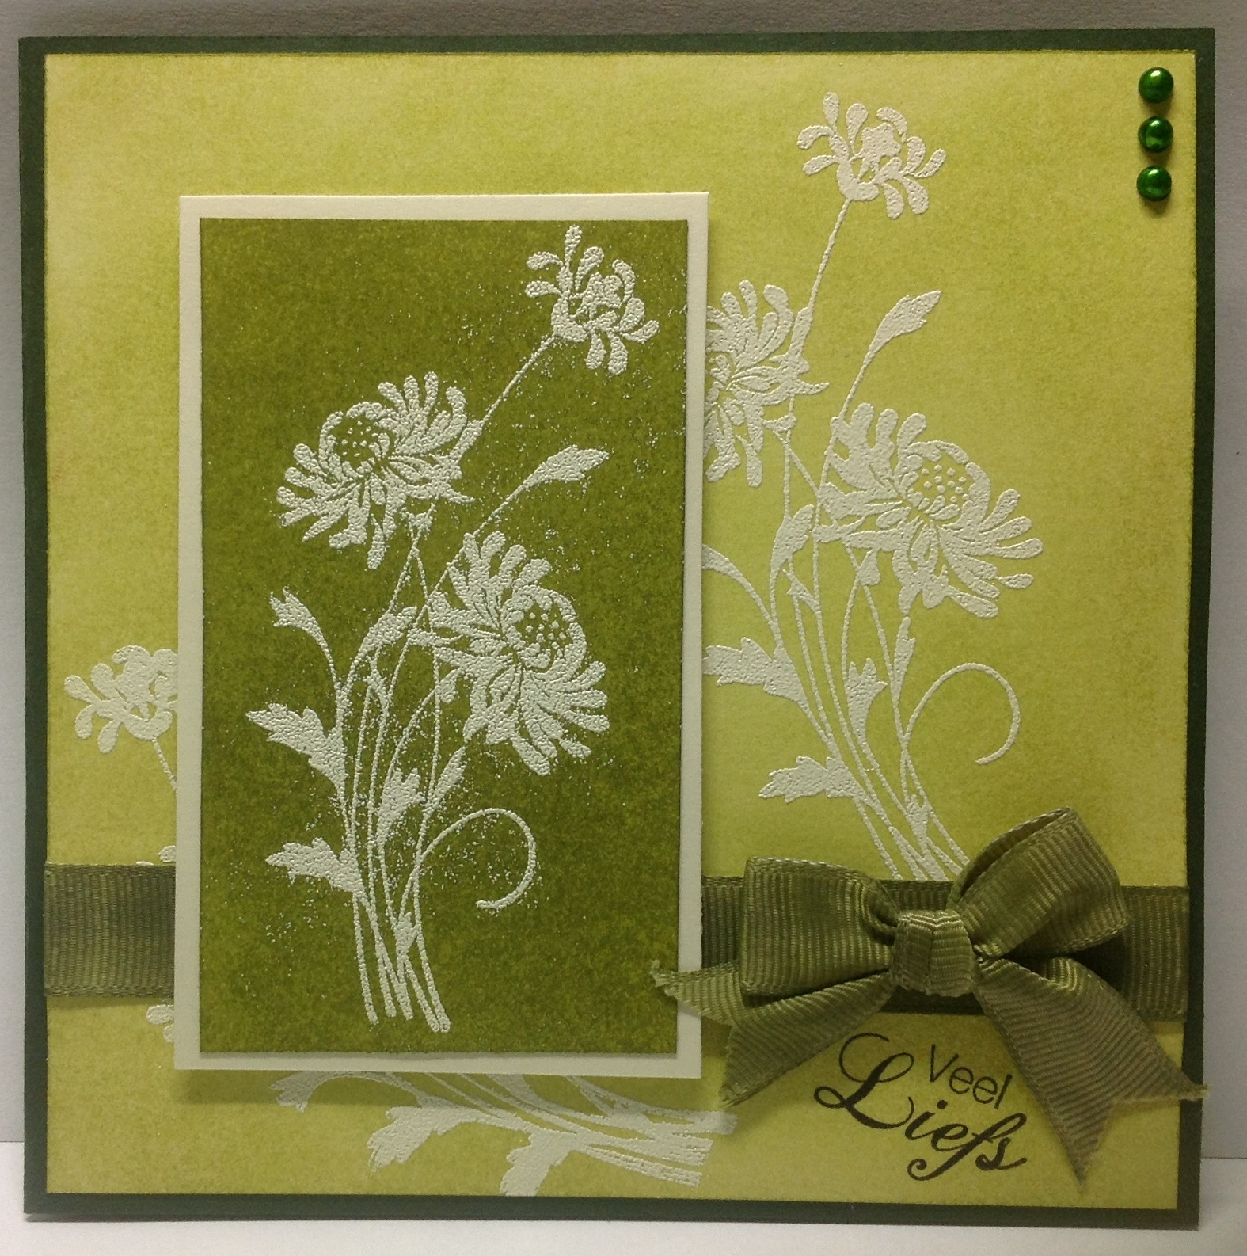
De workshop hierboven beschrijft de eerste kaart.
Bij de tweede kaart is het een beetje anders. Het kleine oplegvel heeft alleen gekleurde randen. De stempel hier is in distress gezet. In de donkere kleur. Het oplegvel er net onder is in dezelfde kleur als de kaartbasis.

